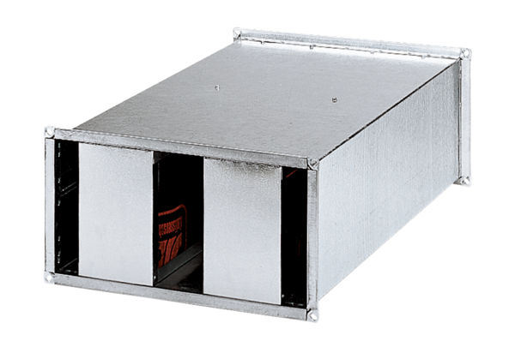Канальный шумоглушитель KSP 94/28Комплект поставки: 1 штукАссортимент: D
Номер артикула: 0092.0505Изготовитель: MAICO

